C643人甲状腺癌细胞
Catalogue No.: C1420
Product Format: a T25 flask
Culture Properties：贴壁
Complete Growth Medium: 89%H-DMEM +10%FBS+1%双抗
Application: Cells and cancer research
NOTE: FOR RESEARCH USE ONLY.

Components
Item | Specifications
a T25 flask | 2X10⁶
Manual | 1 copy

Operation steps for flask
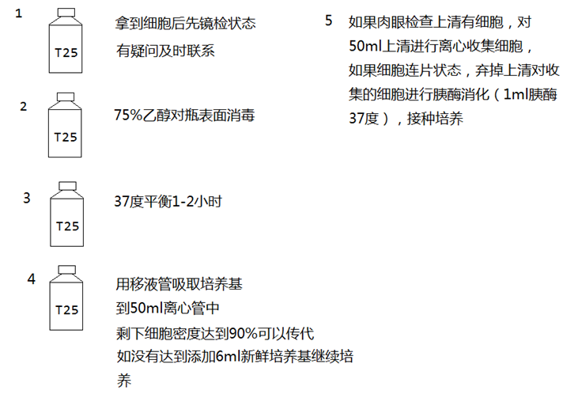
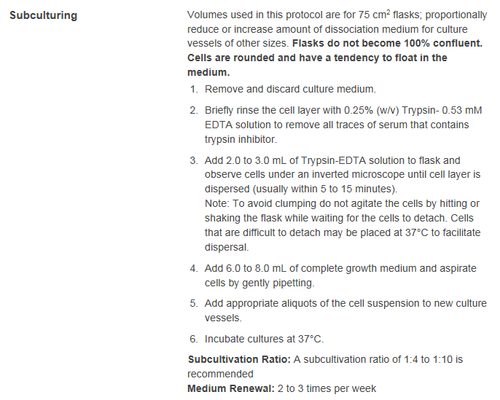
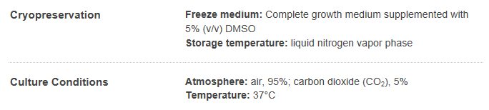
免责和注意事项：
客户收到细胞有任何疑问请及时致电我们，细胞收到后1周内没有任何电话，或其他形式回访，默认为细胞质量没问题，之后出了任何问题不给予免费的售后。本公司仅对细胞本身质量问题负责，不对客户传代后细胞漂浮、形态改变、生长变慢等负责。

